**Bài tập chương 4**

**Câu 1.**Cho dãy số nguyên X = { 8, 21, 7, 56, 10, -35, 19}

*Yêu cầu:* - Minh họa việc sắp xếp dãy X theo chiều tăng dần bằng phương pháp nổi bọt.

-Viết giải thuật sắp xếp dãy X theo chiều tăng dần bằng phương pháp nổi bọt.

|  |  |  |  |  |  |  |  |  |
| --- | --- | --- | --- | --- | --- | --- | --- | --- |
| Lần duyệt | X0 = 8 | X1 = 21 | X2 = 7 | X3 = 56 | X4 = 10 | X5 = -35 | X6 = 19 | Giải thích |
| i=0 | 8 | 21 | 7 | 56 | 10 | **-35** | **19** | So sánh cặp X5,X6  và giữ nguyên |
| 8 | 21 | 7 | 56 | **-35** | **10** | 19 | So sánh cặp X4,X5  và đổi chỗ |
| 8 | 21 | 7 | **-35** | **56** | 10 | 19 | So sánh cặp X3,X4  và đổi chỗ |
| 8 | 21 | **-35** | **7** | 56 | 10 | 19 | So sánh cặp X2,X3  và đổi chỗ |
| 8 | **-35** | **21** | 7 | 56 | 10 | 19 | So sánh cặp X1,X2  và đổi chỗ |
| **-35** | **8** | 21 | 7 | 56 | 10 | 19 | So sánh cặp X0,X1  và đổi chỗ |
| i=1 | -35 | **7** | 8 | 21 | 10 | 56 | 19 | Tương tự với lần duyệt i = 0 |
| i=2 | -35 | 7 | **8** | 10 | 21 | 19 | 56 | zzz |
| i=3 | -35 | 7 | 8 | **10** | 19 | 21 | 56 |  |
| i=4 | -35 | 7 | 8 | 10 | **19** | 21 | 56 |  |
| i=5 | -35 | 7 | 8 | 10 | 19 | **21** | 56 | Dãy được sắp xếp |

# Giải thuật:

void bubbleSort(int X[], int n){ for(int i = n; i < n; i++){ for(int j = n - 1; j > i; j--){ if(X[j] > X[j-1]){ int tg = X[j]; X[j] = X[j-1];

X[j-1] = tg;

}

}

}

}

# Câu 2.

Cho dãy số nguyên X = {15, 20, 7, 56, 10, -35, 19}

*Yêu cầu:*

- Minh họa việc sắp xếp dãy X theo chiều tăng dần bằng phương pháp lựa chọn.

-Viết giải thuật sắp xếp dãy X theo chiều tăng dần bằng phương pháp lựa chọn.

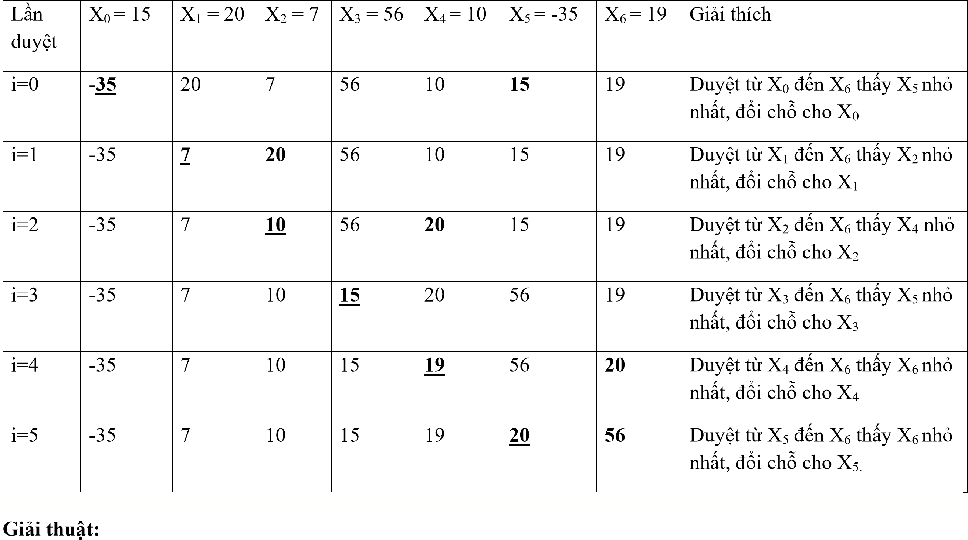

void selectSort(int X[], int n){

int m; for(int i = 0; i < n - 1; i++){ m = i; for(int j = i+1; j < n; j++){ if(X[j] < X[m]){ m = j;

} } if(m!=i){ int tg = X[i]; X[i] = X[m];

X[m] = tg;

}

}

}

# Câu 3.(3 điểm)

Cho dãy số nguyên X = {15, 20, 7, 56, 10, -35, 19}

*Yêu cầu:*

* Minh họa việc sắp xếp dãy X theo chiều tăng dần bằng phương pháp chèn.
* Viết giải thuật sắp xếp dãy X theo chiều tăng dần bằng phương pháp chèn.

# Giải thuật:

void insertSort(int X[], int n){ for(int i = 1; i <= n - 1; i++){ int tg = X[i]; int j = i -1; while(j>=0 && X[j] > tg){ X[j+1]=X[j]; j--; }

X[j+1]=tg;

}

}

# Bài tập chương 6

# Câu 1.(2 điểm)

Cho dãy khóa X = {9, 21, 7, 60, 10, -35, 15, 18, 45}

Mô tả từng bước bằng hình vẽ quá trình tạo cây nhị phân tìm kiếm.

Mô tả thao tác hủy nút có khóa là 21 trong cây nhị phân tìm kiếm trên ***Bước 1:***

Khởi tạo 1 cây nhị phân tìm kiếm: Tree t = NULL;

* Đầu tiên bắt đầu với phần tử đầu tiên của dãy X: 9.

9

***Bước 2::***

* Phần tử tiếp theo của dãy X: 21. Vì 21 > 9 nên sẽ thuộc cây con bên phải của nút có giá trị = 9.

9

21

***Bước 3:***

* Phần tử tiếp theo của dãy X: 7. Vì 7 < 9 nên sẽ thuộc cây con bên trái của nút có giá trị = 9.

9

21

7

***Bước 4:***

* Phần tử tiếp theo của dãy X: 60. Vì 60 > 9 nên sẽ thuộc cây con bên phải của nút có giá trị = 9.
* Duyệt tiếp cây con bên phải của cây(nút 9): lại thấy 60 > 21 => 60 thuộc cây con bên phải của nút có giá trị = 21

9

21

7

60

***Bước 5:***

* Phần tử tiếp theo của dãy X: 10. Vì 10 > 9 nên sẽ thuộc cây con bên phải của nút có giá trị = 9.
* Duyệt tiếp cây con bên phải của cây(nút 9): lại thấy 10 < 21 => 10 thuộc cây con bên trái của nút có giá trị = 21

9

21

7

60

10

***Bước 6:***

* Phần tử tiếp theo của dãy X: -35. Vì -35 < 9 nên sẽ thuộc cây con bên trái của nút có giá trị = 9.
* Duyệt tiếp cây con bên trái của cây (nút 9):: lại thấy -35 < 7 => -35 thuộc cây con bên trái của nút có giá trị = 7

addNode(t,

-

;

35)

9

21

7

60

10

-

35

***Bước 7:***

* Phần tử tiếp theo của dãy X: 15. Vì 15 > 9 nên sẽ thuộc cây con bên phải của nút có giá trị = 9.
* Duyệt tiếp cây con bên phải của cây (nút 9): lại thấy 15 < 21 => 15 thuộc cây con bên trái của nút có giá trị = 21
* Duyệt tiếp cây con bên trái của cây (nút 20) lại thấy: 15 > 10 => 15 thuộc cây con phải của nút có giá trị = 10

9

21

7

60

10

-

35

15

***Bước 8:***

* Phần tử tiếp theo của dãy X: 18. Vì 18 > 9 nên sẽ thuộc cây con bên phải của nút có giá trị = 9.
* Duyệt tiếp cây con bên phải của cây (nút 9): lại thấy 18 < 21 => 18 thuộc cây con bên trái của nút có giá trị = 21
* Duyệt tiếp cây con bên trái của cây (nút 21) lại thấy: 18 > 10 => 18 thuộc cây con phải của nút có giá trị = 10
* Duyệt tiếp cây con bên phải của cây (nút 10) lại thấy: 18 > 15 => 18 thuộc cây con phải của nút có giá trị = 15

9

21

7

60

10

-

35

15

18

***Bước 8:***

* Phần tử tiếp theo của dãy X: 45. Vì 45 > 9 nên sẽ thuộc cây con bên phải của nút có giá trị = 9.
* Duyệt tiếp cây con bên phải của cây (nút 9): lại thấy 45 > 21 => 45 thuộc cây con bên phải của nút có giá trị = 21
* Duyệt tiếp cây con bên phải của cây (nút 21) lại thấy: 18 < 60 => 18 thuộc cây con trái của nút có giá trị = 60

21

7

60

10

-

35

15

18

9

45

Thao tác hủy nút khóa là 21 trong cây nhị phân trên

Ta thấy nút 21 là nút có 2 con => Tìm nút trái nhất của cây con phải (nút gốc 21) hoặc nút phải nhất của cây con trái (nút gốc 21).Trường hợp này ta chọn nút 18( nút phải nhất của cây con trái ).

18

7

60

10

-

35

15

18

9

45

**Câu 4 (2,0 điểm):** Cho biểu thức số học S = (a + b!) * c – a / (d + e). Hãy thực hiện các yêu cầu sau:

1. Dựng cây nhị phân biểu diễn biểu thức S.
2. Viết lại biểu thức S dưới dạng tiền tố, hậu tố.
3. Mô tả quá trình định giá biểu thức bằng ngăn xếp.

Bài làm

a,

-

/

a

+

d

e

*

+

!

b

a

c

b,

Biểu thức dạng tiền tố thứ tự trước (Node – Left – Right ) : - * + a ! b c / a + d e

Biểu thức dạng hậu tố thứ tự sau (Left – Right – Node ): a b ! + c * a d e + / -

c, Biểu thức: Ngăn xếp Chú thích

|  |
| --- |
| a b ! + c * a d e + / - |

a b ! + c * a d e + /

+ c * a d e + /

+ c * a d e + /

c * a d e + /

* a d e + /

a

|  |  |
| --- | --- |
| b | |
| a | |
| b! | |
| a | |

X = a + b!

|  |
| --- |
| c |
| X |

Y= X*c

* Đẩy a vào ngăn xếp
* Đẩy b vào ngăn xếp
* Tính b! rồi đẩy vào ngăn xếp
* Lấy a và b! cộng lại và đẩy vào ngăn xếp

* Đẩy c vào ngăn xếp
* Lấy (a+b!) nhân với c và đẩy vào ngăn xếp

|  |
| --- |
| a |
| Y |

a d e + / - Đẩy a vào ngăn xếp

|  |
| --- |
| d |
| a |

* 1. e + / - Đẩy d vào ngăn xếp

Y

|  |
| --- |
| e |
| d |

* 1. + / - Đẩy e vào ngăn xếp

|  |
| --- |
| a |
| Y |

|  |
| --- |
| F = d + e |
| a |

+ / - Lấy d và e cộng lại và đẩy vào ngăn xếp

Y

|  |
| --- |
| M = a/F |
| Y |

/ - Lấy a chia (d + e) và đẩy vào ngăn xếp

|  |
| --- |
| M |
| Y |

Y - M

* Y – M
* Lấy (a + b!)*c trừ a/(d+e) ta được biểu thức cần tìm.